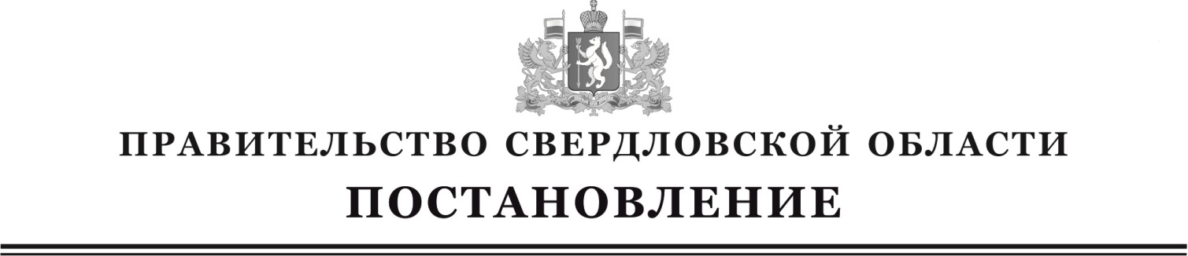

____________________ № _____________
г. Екатеринбург

О внесении изменений в Порядок предоставления субсидии на поддержку технической и технологической модернизации, инновационного развития сельскохозяйственного производства, утвержденный постановлением Правительства Свердловской области от 09.04.2014 № 298-ПП

Руководствуясь статьей 101 Областного закона от 10 марта 1999 года
№ 4-ОЗ «О правовых актах в Свердловской области», в целях оказания государственной поддержки юридическим и физическим лицам на поддержку технической и технологической модернизации, инновационного развития сельскохозяйственного производства Правительство Свердловской области
ПОСТАНОВЛЯЕТ:
1. Внести в Порядок предоставления субсидии на поддержку технической
и технологической модернизации, инновационного развития сельскохозяйственного производства, утвержденный постановлением Правительства Свердловской области от 09.04.2014 № 298-ПП «Об утверждении Порядка предоставления субсидии на поддержку технической и технологической модернизации, инновационного развития сельскохозяйственного производства» («Областная газета», 2014, 16 апреля, № 68) с изменениями, внесенными постановлением Правительства Свердловской области от 08.04.2015 № 236-ПП, следующие изменения:
1) в пункте 6 после слов «аналогичные меры государственной поддержки» дополнить словами «(за исключением субсидий на возмещение части затрат на уплату процентов по кредитам, полученным в российских кредитных организациях, и займам, полученным в сельскохозяйственных кредитных потребительских кооперативах)»;
2) подпункт 8 пункта 12 слова изложить в следующей редакции:
«8) снижение получателем посевных площадей (кроме паров) в отчетном финансовом году по сравнению с годом, предшествующим отчетному. Субсидия предоставляется в установленном порядке, если снижение посевных площадей произошло в результате документально подтвержденных следующих обстоятельств:
выход учредителей (участников) из состава учредителей (участников) получателя с передачей земельных участков (посевных площадей);
изъятие собственником земельных участков (посевных площадей), ранее используемых получателем без оформления договора аренды (пользования);
расторжение договора аренды (субаренды) земельных участков (посевных площадей) по инициативе арендодателя (субарендодателя);
изъятие (продажа) земельных участков (посевных площадей) для государственных или муниципальных нужд;
действие непреодолимой силы.».
3) пункт 17 изложить в следующей редакции:
«17. Эффективность использования субсидии оценивается Министерством на основании следующих показателей результативности предоставления субсидии:
1) сохранение или увеличение посевных площадей (кроме паров) в отчетном финансовом году по сравнению с годом, предшествующим отчетному;
2) сохранение или рост поголовья коров в отчетном финансовом году по сравнению с годом, предшествующим отчетному по состоянию на 01 января;
3) оказание услуг гражданам, ведущим личное подсобное хозяйство, по заготовке кормов в объеме не менее 25 процентов выручки от оказания работ и услуг в отчетном финансовом году.
4) ежегодное использование сельскохозяйственной техники, сельскохозяйственного оборудования и другого движимого имущества в производстве и переработке сельскохозяйственной продукции на территории Свердловской области в течение срока, указанного в абзаце 5 подпункта 3 пункта 11 настоящего Порядка.»;
4) абзац 4 пункта 18 изложить в следующей редакции:
«Если значения показателей результативности предоставления субсидии не достигнуты в силу обстоятельств, указанных в абзацах 2-6 подпункта 8 пункта 12, субсидия предоставляется в установленном порядке.»;
5) подпункт 2 пункта 22 изложить в следующей редакции:
«2) установленного в ходе проверки факта использования сельскохозяйственной техники, сельскохозяйственного оборудования и другого движимого имущества за пределами территории Свердловской области и (или) отсутствия у получателя сельскохозяйственной техники, сельскохозяйственного оборудования и другого движимого имущества в месте осуществления предпринимательской деятельности в течение срока, указанного в абзаце 5 подпункта 3 пункта 11 настоящего Порядка;».
2. Контроль за исполнением настоящего постановления возложить на Министра агропромышленного комплекса и продовольствия Свердловской области, Члена Правительства Свердловской области М.Н. Копытова.
3. Настоящее постановление вступает в силу на следующий день после его официального опубликования.
4. Настоящее постановление опубликовать в «Областной газете».

Председатель Правительства
Свердловской области Д.В. Паслер

